A사 온라인 주문 채널 점검 보고서
작성자: 보고서 예시
작성일: 2026년 7월 3일
이 보고서의 회사와 숫자는 모두 가상입니다. 작성 방식을 보여 주는 예시입니다.
핵심 요약
온라인 주문은 자사몰 정기구독을 중심으로 키워야 합니다. 2026년 상반기 주문 기록과 고객 문의가 같은 쪽을 가리킵니다.
1. 정기구독이 가장 빠르게 늡니다. 월평균 주문이 420건에서 760건으로 81% 늘었습니다.
2. 자사몰 고객이 다시 삽니다. 6월 재구매율은 자사몰 46%, 배달앱 19%입니다.
3. 배송이 약점입니다. 상반기 고객 문의 1,075건 가운데 78%(834건)가 배송 과정에서 생겼습니다.

1. 배경과 핵심 질문
A사는 원두를 자사몰, 배달앱, 오픈마켓에서 팝니다. 2026년 상반기 전체 주문은 늘었지만, 가장 큰 채널인 배달앱 주문은 줄었습니다. 이 보고서는 한 가지 질문에 답합니다. 어느 채널에 힘을 모아야 합니까.

2. 채널별 주문: 정기구독이 가장 빠르게 늘었습니다
도표 1. 채널별 월평균 주문 수 (단위: 건)
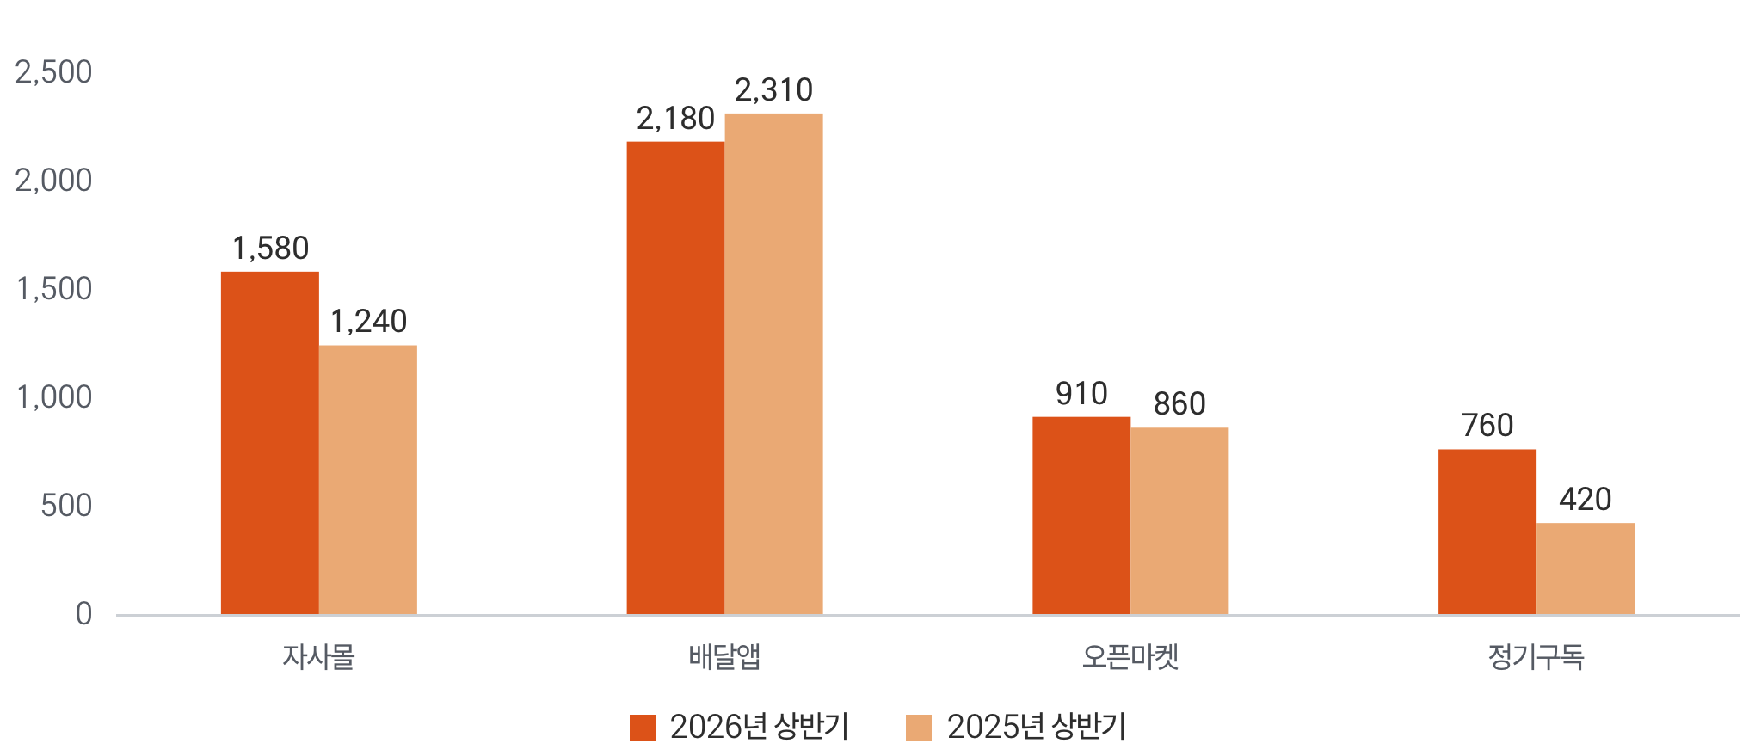
출처: A사 주문 데이터베이스, 결제 완료 기준 (가상 데이터). 2025년과 2026년 1~6월

전체 월평균 주문은 4,830건에서 5,430건으로 12% 늘었습니다. 늘어난 600건은 정기구독과 자사몰에서 340건씩 나왔고, 배달앱은 130건 줄었습니다.
배달앱이 줄고 자사몰과 정기구독이 늘었으므로, 일부 고객이 배달앱에서 자사몰로 옮겼을 가능성이 있습니다(추정). 수수료가 없는 채널로 옮겨 가는 흐름이라 A사에는 좋은 변화입니다. 자사몰 첫 화면에 정기구독 상품을 올려 이 흐름을 키웁니다.

3. 재구매: 자사몰 고객이 두 배 넘게 다시 삽니다
도표 2. 월별 주문 구성 (단위: 건)
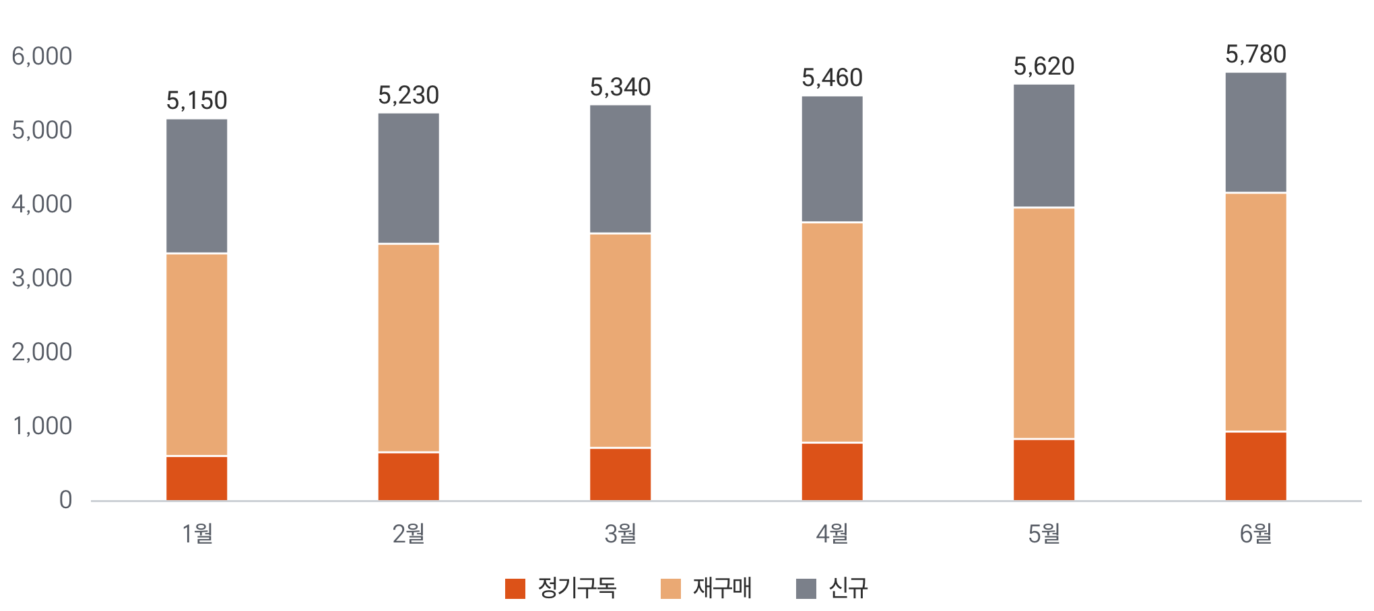
출처: A사 주문 데이터베이스, 결제 완료 기준 (가상 데이터). 2026년 1~6월

6월 주문 5,780건 가운데 정기구독과 재구매가 4,170건(72%)입니다. 신규 주문은 1월 1,800건에서 6월 1,610건으로 조금씩 줄었습니다.

도표 3. 채널별 재구매율 (단위: %)
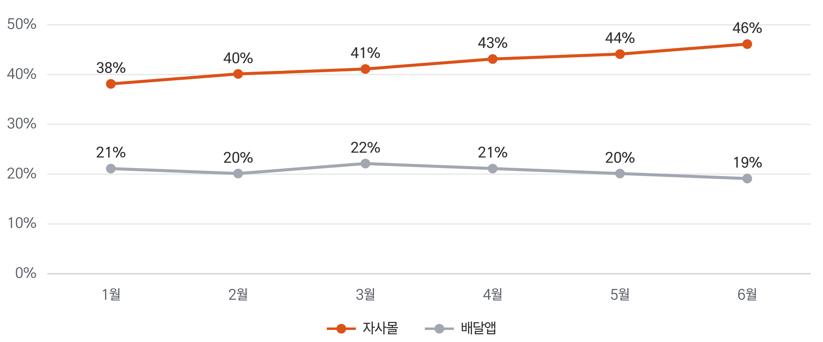
출처: A사 주문 데이터베이스, 결제 완료 기준 (가상 데이터). 그달 주문한 고객 가운데 앞서 주문한 적이 있는 고객 비율

자사몰 재구매율은 1월 38%에서 6월 46%로 올랐고, 배달앱은 19~22%에 머물렀습니다. 고객을 다시 데려오는 힘은 자사몰이 두 배 넘게 큽니다. 신규 고객은 배달앱에서 만나되, 두 번째 주문은 자사몰로 옮기게 해야 합니다.

4. 고객 문의: 배송 과정이 가장 큰 약점입니다
도표 4. 유형별 고객 문의 수 (단위: 건)
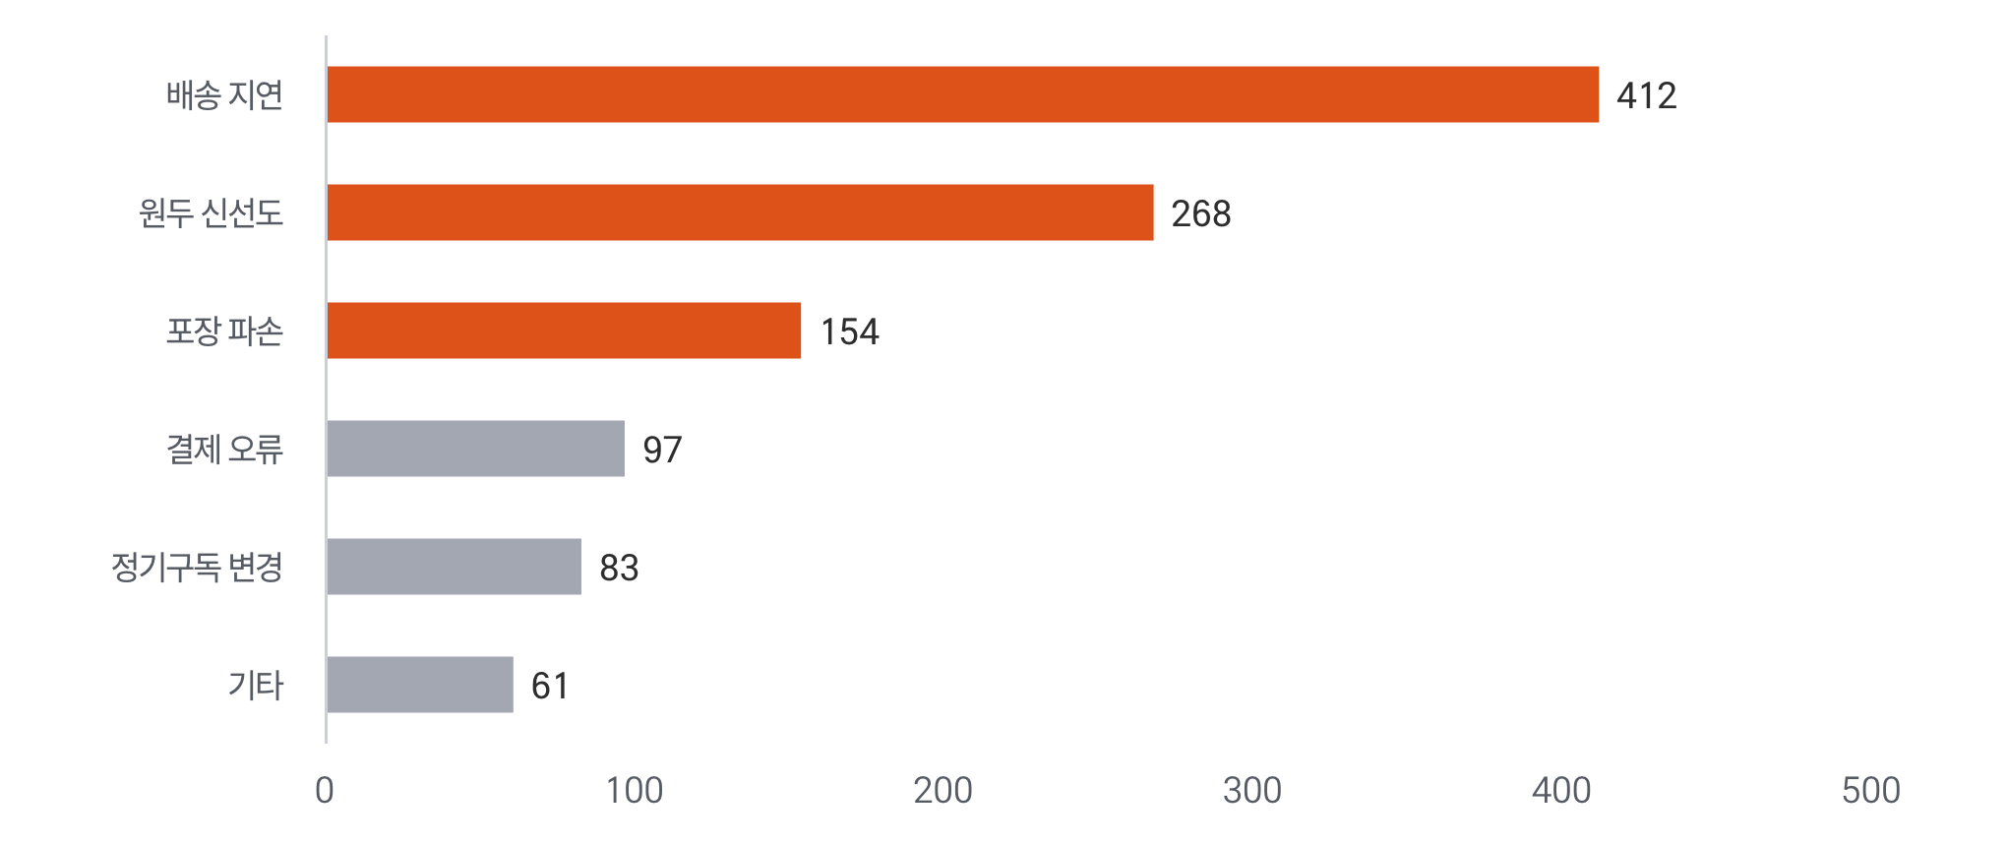
출처: A사 고객센터 문의 기록, 2026년 1~6월 (가상 데이터). 주황 막대는 배송 과정에서 생긴 문의입니다

상반기 문의 1,075건 가운데 배송 지연, 원두 신선도, 포장 파손이 834건(78%)입니다. 셋 다 배송 과정에서 생깁니다. 구매 후기에도 같은 불만이 보입니다(도표 5). 정기구독은 정해진 날 도착해야 하는 상품이므로, 구독을 키우기 전에 배송부터 고쳐야 합니다.

도표 5. 자사몰 구매 후기 화면
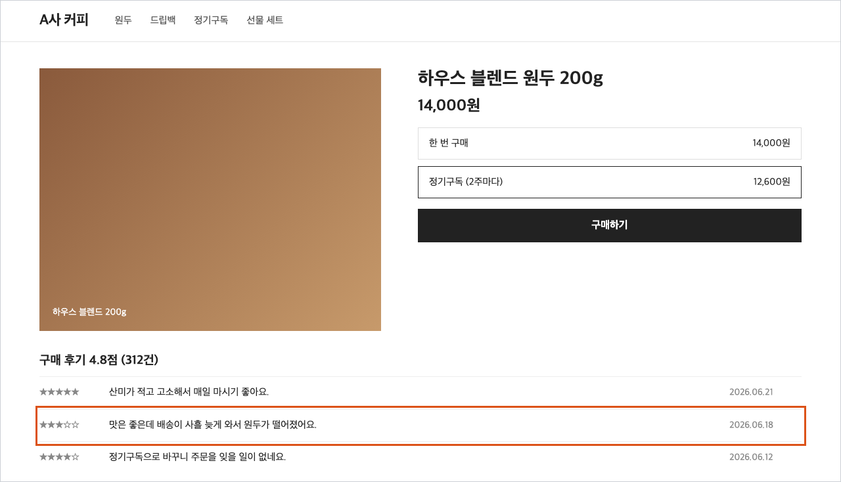
출처: A사 자사몰 상품 화면 (2026년 6월 22일 캡처, 예시 화면). 주황 테두리는 배송 지연을 말한 후기입니다.

5. 제안
세 가지를 이 순서로 제안합니다. 앞의 일이 끝나야 뒤의 일이 효과를 냅니다.
1. 배송 계약을 다시 봅니다. 지연과 파손 기준을 계약에 넣고, 기준을 넘으면 업체를 바꿉니다.
2. 자사몰 첫 화면을 바꿉니다. 정기구독 상품을 첫 화면 맨 위에 올립니다.
3. 배달앱 고객을 자사몰로 옮깁니다. 배달앱 주문 상자에 자사몰 첫 구독 쿠폰을 넣습니다.

표 1. 채널별 요약
채널 | 월평균 주문 (건) | 6월 재구매율 | 제안
자사몰 | 1,580 | 46% | 첫 화면에 정기구독
배달앱 | 2,180 | 19% | 자사몰로 옮기기
오픈마켓 | 910 | 확인 필요 | 지금대로 유지
정기구독 | 760 | 해당 없음 | 배송을 고친 뒤 키우기
합계 | 5,430
* 오픈마켓은 고객 정보를 받지 못해 재구매율을 셀 수 없습니다.
부록 A. 보조 자료
도표 A1. 자사몰 방문 경로 (단위: %)
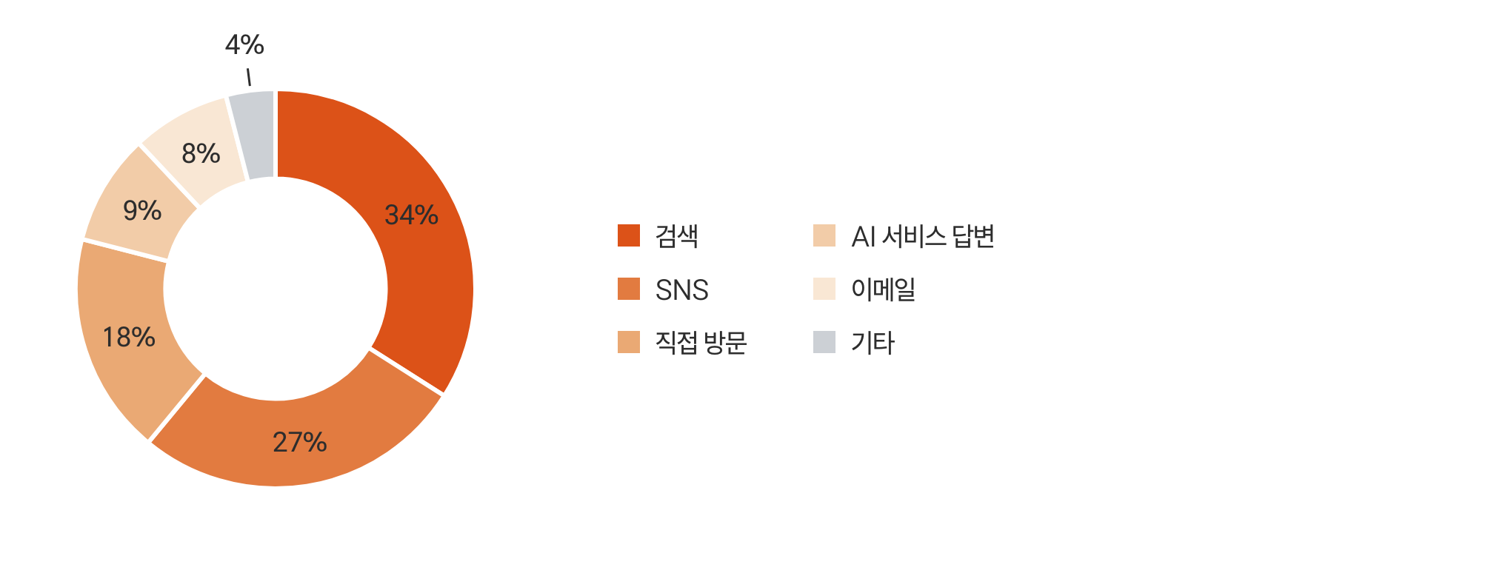
출처: A사 자사몰 방문 기록, 2026년 1~6월 (가상 데이터)

도표 A2. 지역별 정기구독 신청 수 (단위: 건)
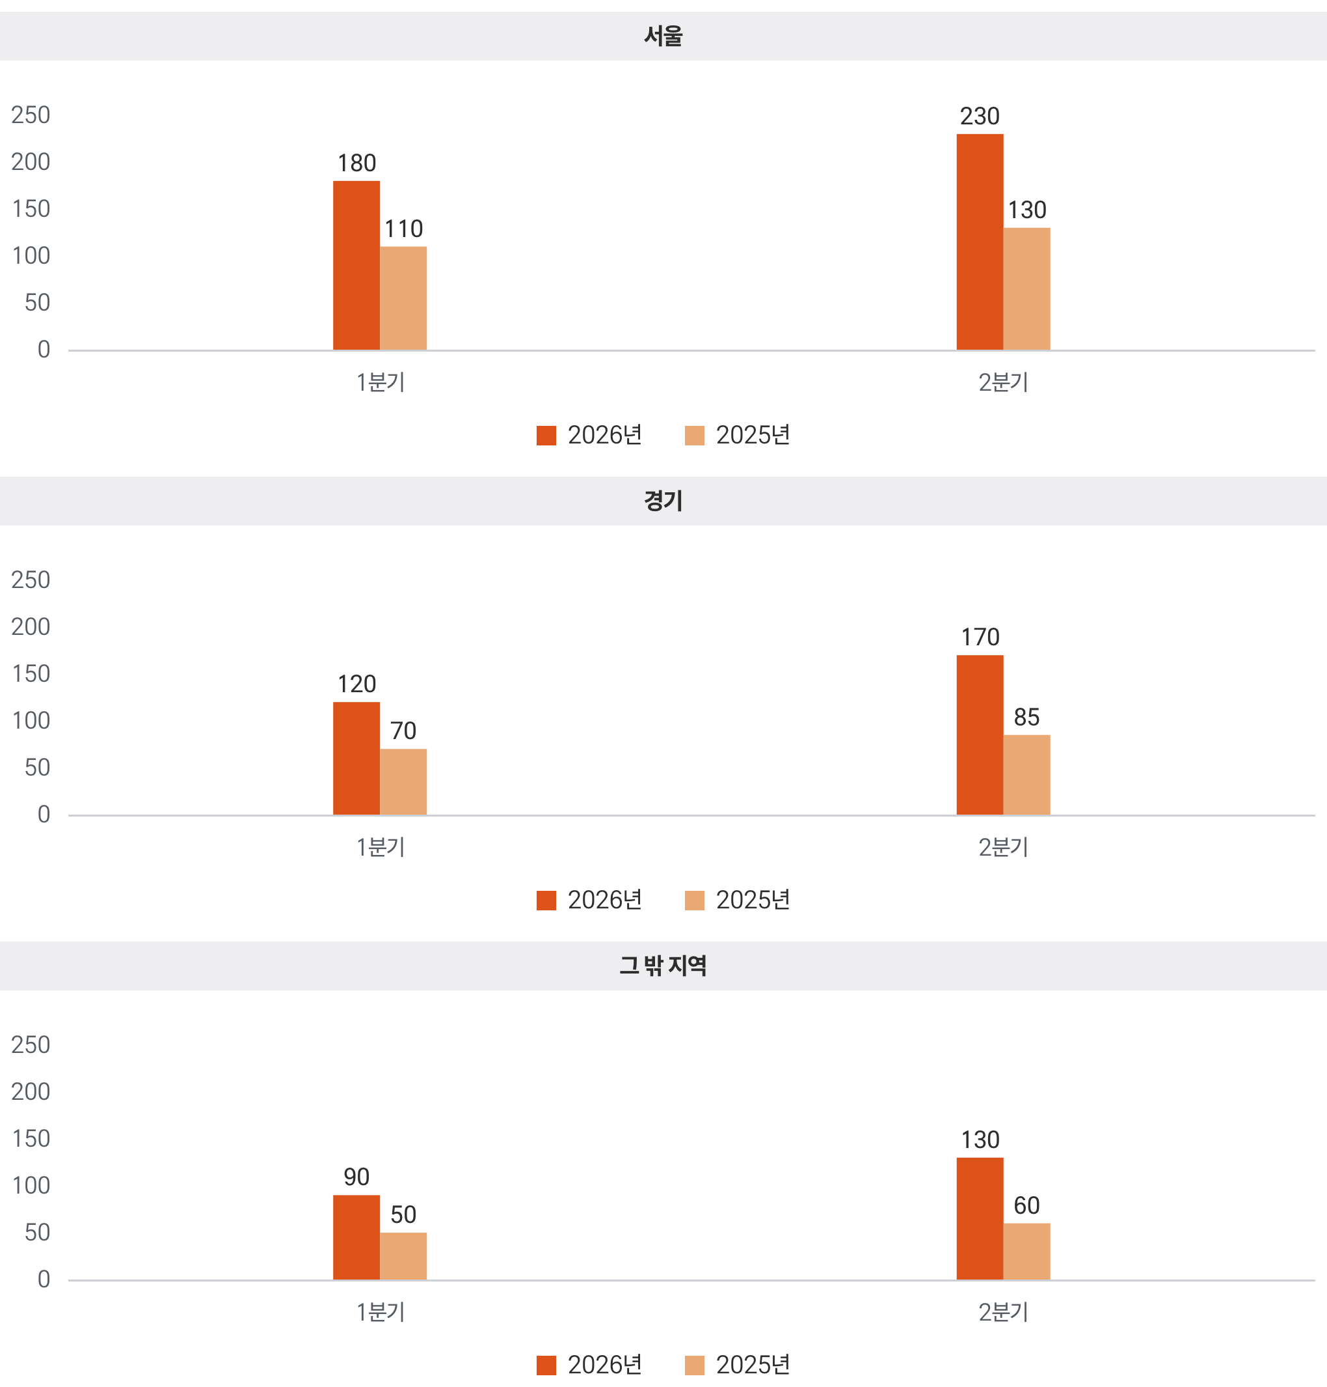
출처: A사 주문 데이터베이스, 결제 완료 기준 (가상 데이터). 2025년과 2026년 1~2분기

